GoLand-2020.1的安装、破解、汉化

1. GoLand2020.1的下载

下载链接：<https://www.jetbrains.com/go/download/other.html>

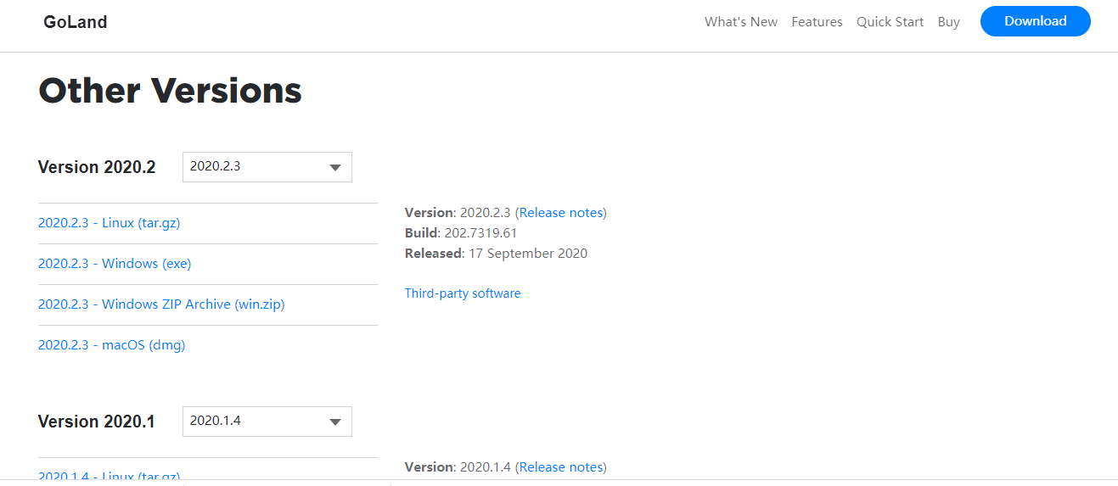

选择我们要下载的版本（2020.1）

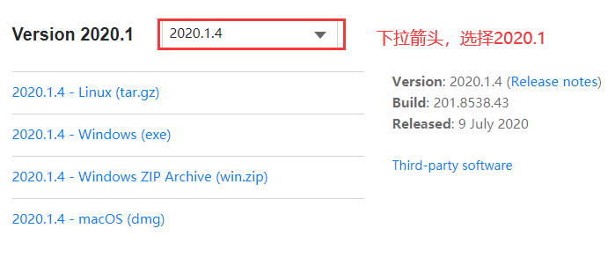

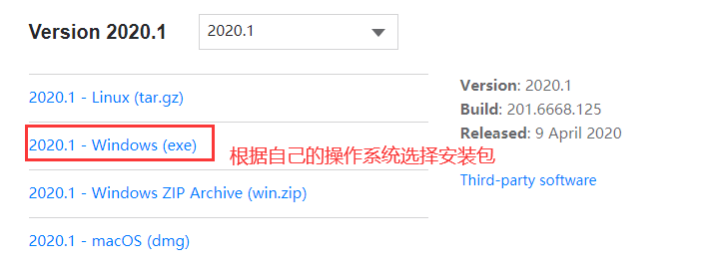

等待下载完成。

1. GoLand 2020.1的安装

找到自己下载的安装包的具体路径。

第一步：双击



第二步：

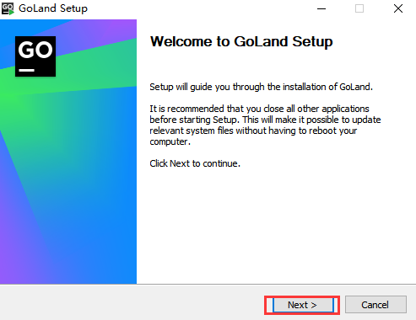

第三步：选择GoLand的安装目录

这里我安装到D盘的GoLand目录下。（大家可以根据自己的实际情况来选择安装目录）

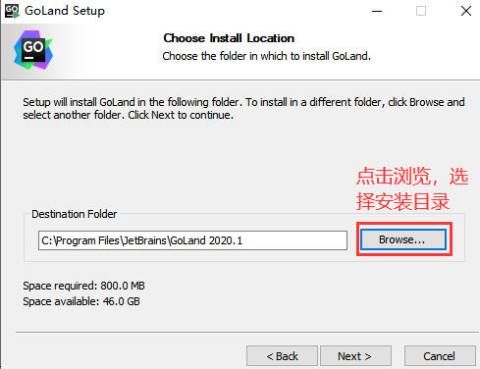

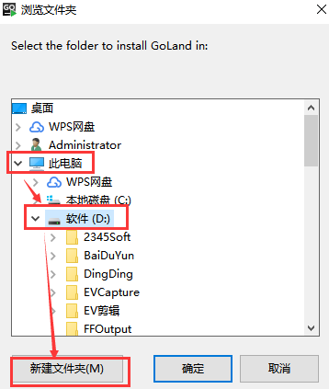

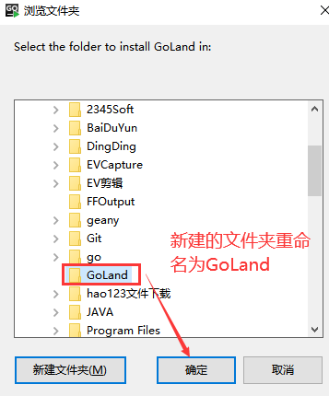

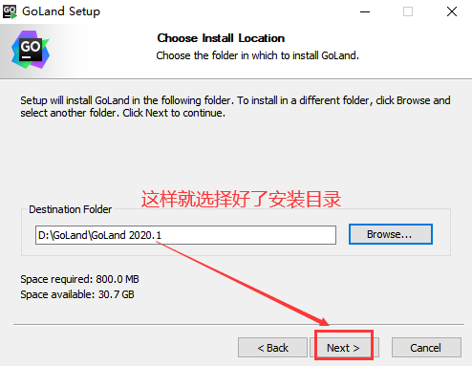

第四步：选择安装配置选项

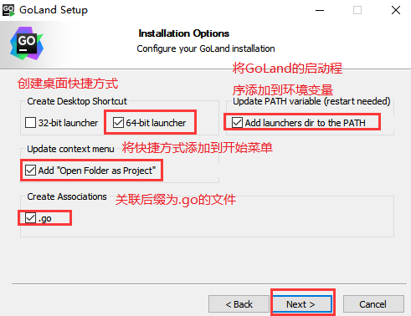

第五步：开始安装

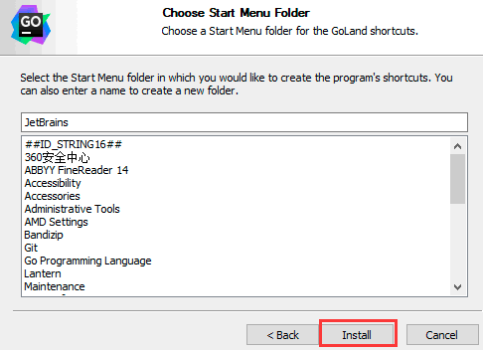

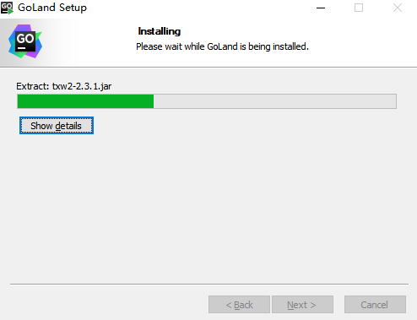

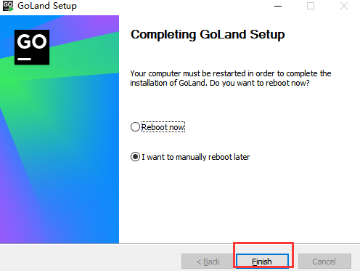

安装完成后，桌面会出现GoLand2020.1的快捷方式

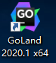

1. GoLand 2020.1破解

第一步：双击桌面上的GoLand2020.1 的快捷方式

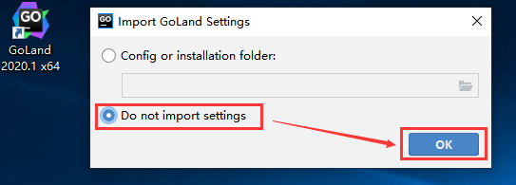

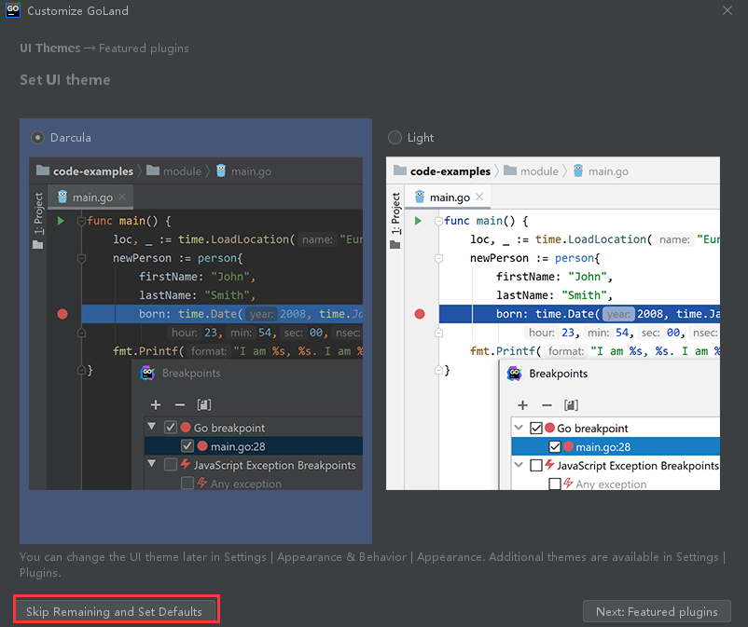

第二步：选择【免费试用】进入IDE

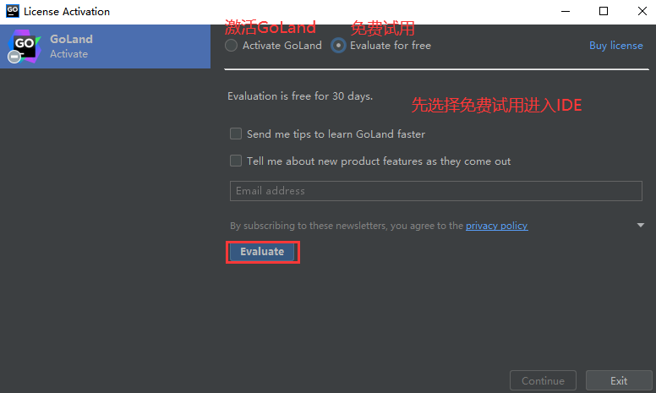

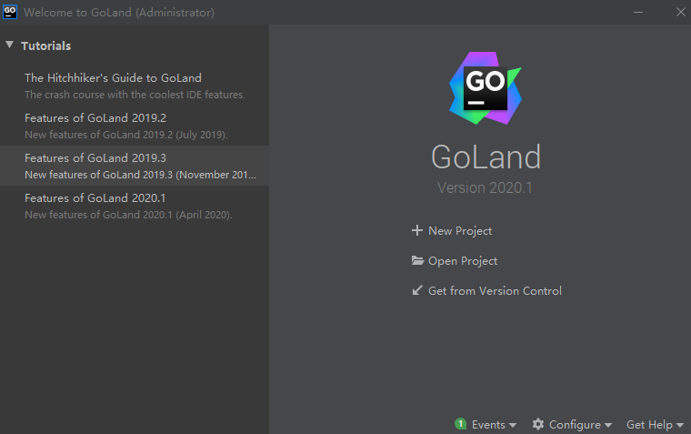

第三步：现在找到

直接将这个压缩文件拖拽到IDE界面

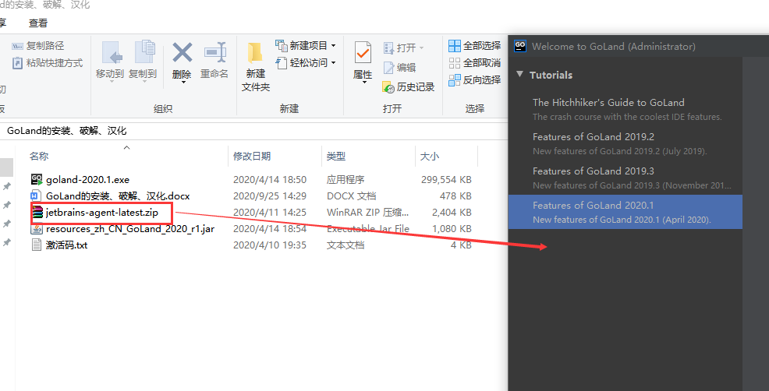

将压缩包拖进GoLand2020.1界面后，会弹出一个对话框

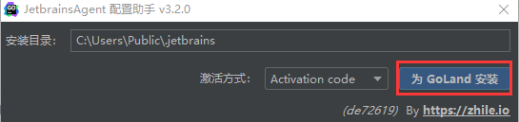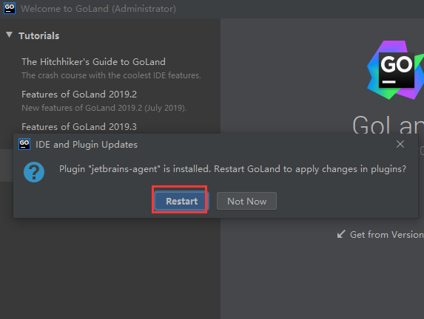

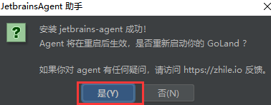

1. GoLand 2020.1 汉化

大家根据自己实际情况，选择是否汉化

第一步：找到汉化文件



第二步：将汉化文件拷贝到GoLand 的安装目录lib文件夹中

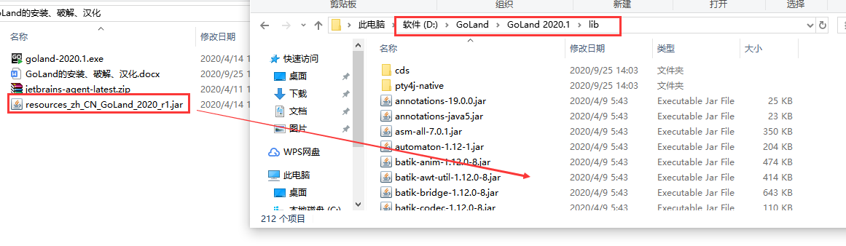

打开GoLand2020.1，就可以看到菜单栏都是中文了。

汉化补丁并没有实现百分之百的汉化，仍然存在部分英文